Помните! От возникновения пожаров никто не застрахован. Для сохранения жизни и здоровья, а также защиты жилища от огня необходимо соблюдать несколько эффективных правил пожарной безопасности.

Не пользуйтесь неисправной электропроводкой. Не перегружайте электросеть, включая одновременно несколько электроприборов в одну розетку. Именно из–за перегрузки может возникнуть пожар.
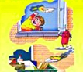
Не оставляйте электробытовые приборы включенными в сеть без присмотра. Уходя из дома даже на короткое время, не забудьте обесточить данные приборы.

Соблюдайте осторожность при использовании бытовых электрообогревателей. Не располагайте их вблизи сгораемых и легковоспламеняющихся предметов (занавесок, покрывал, мебели и т.д.)
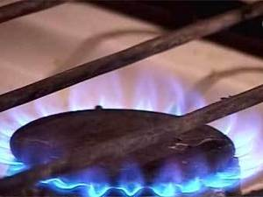
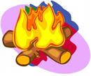
Не оставляйте без внимания газовые приборы. Самое страшное в этом случае – это утечка газа, она может происходить вследствие нарушений герметичности трубопроводов, соединительных узлов или горелок газовых плит. При ощущении запаха газа в помещении дома нельзя зажигать спички, включать и выключать электрические выключатели, ведь это все может вызвать взрыв газа. Поэтому при обнаружении утечки газа надо обязательно позвонить в газовую службу.
Неосторожное обращение с огнем также чревато бедой. Не разжигайте костры во дворах и на садовых участках. Не поджигайте сухую траву, листья, тополиный пух и сено.

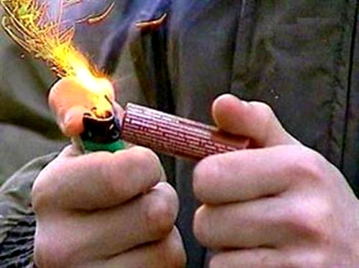
Соблюдайте осторожность при использовании пиротехнических изделий. Запрещается использовать приобретённую пиротехнику до ознакомления с инструкцией по применению. Все виды пиротехнических изделий предназначены для использования на улице. Направление следует выбирать противоположно нахождению зрителей.

Если вдруг случился пожар:


Нужно срочно звонить в пожарную охрану по телефону «01» или «112» по сотовому телефону. Нельзя звонить из того помещения, где случился пожар – это для вас может кончиться трагически. Прежде всего, вам нужно выбраться в безопасное место и уже оттуда немедленно позвонить в пожарную охрану и сообщить диспетчеру:
1) Адрес (улицу, номер дома, корпуса, подъезда, квартиру)
2) Что горит и где (в квартире, на улице, в школе и т.д.)
3) Фамилию Имя Отчество
4) Телефон

Отдел надзорной деятельности и профилактической работы по Лениногорскому муниципальному району УНД ГУ МЧС России по Республике Татарстан

